МУНИЦИПАЛЬНОЕ АВТОНОМНОЕ ДОШКОЛЬНОЕ ОБРАЗОВАТЕЛЬНОЕ УЧРЕЖДЕНИЕ
ДЕТСКИЙ САД №160ГОРОДА ТЮМЕНИ
(МАДОУ д/с №160 города Тюмени)

Проект
«Военные страницы биографии города Тюмени»

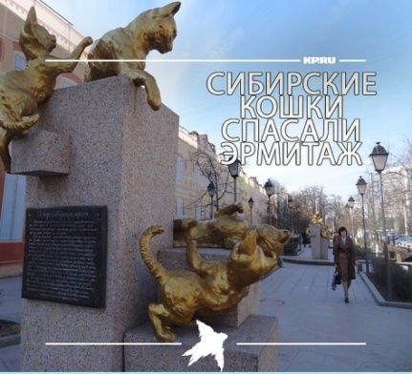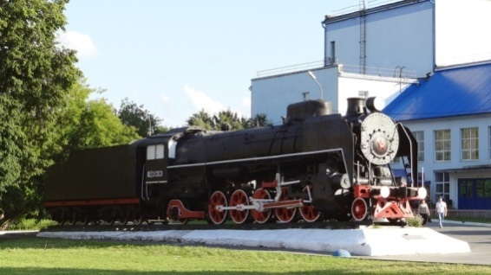

Воспитатели: Козлова Н.Г
Ермолаева О.В.

Тюмень 2022 г.
Вид проекта: познавательный, социально-творческий.
Участники проекта: дети подготовительной группы, воспитатели, родители.
Тип проекта:долгосрочный
Продолжительность проекта: март- май 2020года
Актуальность:
«Только тот, кто любит, ценит и уважает накопленное и сохраненное предшествующим поколением, может любить Родину, узнать ее, стать подлинным патриотом»
С. Михалков.

Патриотическое чувство не возникает само по себе. Это результат длительного, целенаправленного воспитательного воздействия на человека, начиная с самого детства. В связи с этим проблема нравственно – патриотического воспитания детей дошкольного возраста становится одной из актуальных.
В результате систематической, целенаправленной воспитательной работы у детей могут быть сформированы элементы гражданственности и патриотизма.
Нельзя быть патриотом, не чувствуя личной связи с Родиной, не зная, как любили, берегли и защищали ее наши предки, наши отцы и деды.
Не следует также забывать, что война является одним из наиболее важных исторических опытов и практик в формировании, воспитании и восприятии настоящего гражданина. Особенно важно это для современных детей. Для нормального развития мальчикам и девочкам необходимы знания на конкретных примерах из истории военного прошлого нашего города, чтобы смутный образ представлений постепенно становился реальностью, находя свое воплощение в конкретных людях и их подвигах.
Именно поэтому мы сочли необходимым познакомить детей с подвигами нашего народа и города в годы Великой Отечественной Войны.
Рассказывайте детям о войне,
Не бойтесь испугать
жестокой правдой,
Рассказывайте детям о войне,
Им это знать и помнить надо
Рассказывайте детям о войне,
Пусть ваша память
к ним в сердца стучится
Рассказывайте детям о войне.
Н. Вер.
.

Цель проекта: создать условия для обогащения знаний детей о родном городе в годы Великой Отечественной войны через различные виды деятельности.
Задачи проекта:
- расширять знания детей о героях – земляках в годы Великой Отечественной войны, о жизни тыловой Тюмени.
-знакомить с памятниками героям-землякам нашего города, с историей названия улиц, посвященным нашим героям, отличившимся в годы ВОВ.

Предполагаемый результат проекта:
1. Расширены представления, о вкладе и участии нашего народа и города в победе, в Великой Отечественной войне.
2. Сформировано уважительное отношение к участникам войны, труженикам тыла, бережное отношение к семейным фотографиям и реликвиям (медали, ордена и др.), памятным местам и обелискам.

Этапы реализации проекта:

Подготовительный этап(информационно – накопительный, организационный)
- сбор литературы по данной теме;
-беседа с детьми о ВОВ, выявление знаний и интереса детей;
- составление плана работы;подготовка циклов бесед о ВОВ.

Основной этап (практический)
1. Деятельность педагогов с детьми.
-Организация выставки книг и открыток с фотографиями города Тюмени в годы ВОВ.
-Чтение художественной литературы:
тюменский писатель К. Логунов « Так было», «Бронзовый мальчик»Л. Кассиль "Твои защитники", «Памятник солдату», «Таран», «Воздух», С. Михалков "День Победы", Е. Благина«Шинель», С. Алексеев «От Москвы до Берлина»,
Н. Ходза «Дорога жизни»,В. Н. Семенцова «Лист фикуса»,
Чтение стихотворений тюменских поэтов: А.Васильев «Баллада о мальчишках», В. Корнилов «Дрессировщик», В. Белов « В день Победы!», Н. Денисов «Парад»
-Заучивание пословиц, поговорок о солдатской службе, дружбе, долге.
-Индивидуальные и коллективные беседы о Великой Отечественной войне:
«Почему война называется Великой Отечественной»;
«Герои Великой Отечественной войны – наши земляки»;
«Улицы-герои Тюмени, их историю должны знать все!»;
«Тыловая Тюмень»;
«Подвиги детей – героев войны» (из серии «Дети войны),
«Поклонимся погибшим тем бойцам…»;
«Что такое героизм?»;
«Можно ли назвать наш город героическим?»;
«Георгиевская ленточка – символ воинской доблести и славы»;
«Великий день Победы».
-Создание альбомов «Наши прадеды», «Ордена и медали наших прадедов»,«Никто не забыт, ничто не забыто».
-Рассматривание открыток, иллюстраций памятников воинам, обелисков, которые были возведены в честь тюменских героев.
-Просмотр презентации на темы «Интересные факты о тыловой Тюмени» : «Неизвестный солдат», «Памятные места Тюмени».
-Просмотр документальных фильмов о войне.
-Экскурсия в МАУК Библиотека семейного чтения имени А.С.Пушкина «Знакомимся с тюменскими поэтами», исторический мини-музей МАОУ СОШ № 43 города Тюмени.
-Конкурс чтецов "Помним, гордимся и чтим!".
-Спортивное развлечение «Мы защитники нашего города».
-Музыкальная гостиная«Этот День Победы!»

Художественно-продуктивная деятельность:
Рисование:
«Солдат у Вечного огня», «Праздничный салют в моем городе», «Самолеты в небе», «Места памяти города Тюмени».
Аппликация:
Праздничная открытка ветеранам – землякам «Спасибо, за мир»,«Парашютисты», «Гвоздики».
Лепка:
«Вечный огонь Победы», «Солдат», «Танк»;
Создание макета «Аллея кошек», « Памятник труженикам тыла»
Выставка детского творчества ко Дню Победы «Дети Тюмени за мир!»
Сюжетно-ролевые игры:
«Моряки», «Пограничники», «Лётчики», «Саперы», «Танкисты», игра- ситуация «Армейский порядок»,«Медсестры», «Партизанские будни».
Дидактические игры:
«Как называется военный…», «Узнай и назови боевую технику ВОВ», «Что лежит у солдата в вещевом мешке», «Что это за памятник», «Путешествие по памятным местам города Тюмени», «Колесо истории нашего города».
Подвижные игры:
«Пограничники и нарушители», «Разведка», «Военные самолеты», «Найди пакет», «Сигнальные флажки», «Слушай команду», «На границе».
Разучивание и прослушивание песен:
«Нам нужна одна победа», автор Б. Окуджава; «Не стареют душой ветераны», муз. С. Туликов, сл. Я. Белинский; «Пусть всегда будет солнце», муз. А. Островский, сл. Л. Ошанин; «Солнечный круг»; «Здравствуй мир».
Предметно-развивающая среда:
Оформление уголка «Боевой славы».
Дидактические игры с патриотическим содержанием.
Подборка наглядно – дидактического материала «Город Тюмень в годы Великой Отечественной войны».
Подборка художественной литературы – рассказов, стихов, пословиц и поговорок о войне, празднике «9 Мая», военных, о мире.
Подборка песен военных лет.
Подборка различных материалов для продуктивной деятельности детей.
Подготовка атрибутов для сюжетно – ролевых игр на военную тематику.
Работа с родителями:
Консультация для родителей на тему: «Знакомьте детей с героическим прошлым Тюмени», «Как рассказать детям о войне?», «Книги для детей о войне тюменских писателей».
Рекомендация вместе с детьми пройти в рядах «Бессмертного полка».
Рекомендация подготовить с ребенком презентацию «Памятные места в Тюмени».
Оформление альбома «Наши земляки –участники войны»
Участие во всех мероприятиях, организуемых в группе.
Рисование с детьми сюжетов на военную тему.
Подборка детьми вместе с родителями исторического материала (фотографий, писем, медали, ордена) о своих родственниках, принимавших участие в исторических боевых действиях.

Беседы детей с родителями о родственниках-участниках ВОВ, «Герои в нашей семье».
Заключительный этап (обобщающий):
Развлечение «Что я знаю о военной Тюмени? »;
Экскурсия: к Вечному огню;
Возложение цветов павшим героям ВОВ;
Презентация «Памятные места Тюмени»;
Создание альбома « Наши земляки – участники войны»

Список использованной литературы.
1.Алёшина Н. В. Знакомим дошкольников с родным городом: Конспекты занятий, - М.: ТЦ «Сфера», 1999.
2.Алёшина Н. В. Патриотическое воспитание дошкольников. - М.: ЦГЛ, 2004.
3. Александрова Е.Ю., Гордеева Е.П., Постникова М.П., Попова Г.П. Система патриотического воспитания в ДОУ Тюмень: Учитель, 2007. – 203с.
4.И. Захаров "Дорогие мои земляки".

